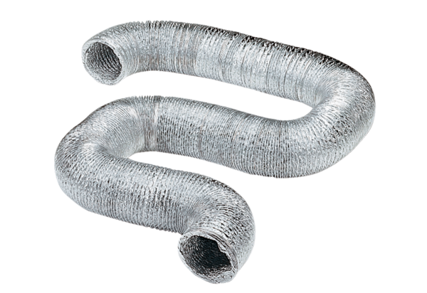Rugalmas alumínium cső AFR 80Csomagolási egység: 1 darabVálaszték: B
Termékszám: 0055.0092Gyártó: MAICO

